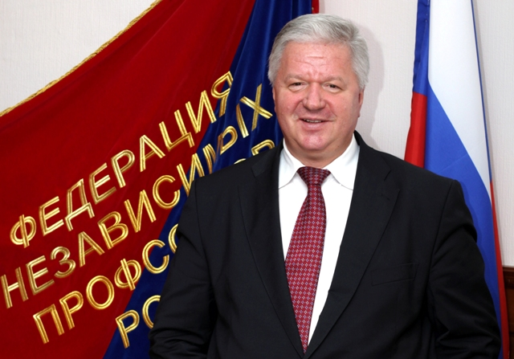Дорогие товарищи!
Поздравляю вас с праздником 1 мая –
Днем международной солидарности трудящихся!
1 Мая в этом году по улицам городов нашей огромной страны, как и во всем мире, не пройдут яркие праздничные колонны демонстрантов. Причиной тому - ухудшение эпидемиологической обстановки в стране, связанной с распространением коронавируса и наличие в ряде регионов ограничений на массовые уличные мероприятия.
Но боевой дух и исторические традиции рабочего Первомая неизменно остаются прежними. Вынужденно отказавшись от традиционных митингов и шествий, ФНПР ни на час, ни на миг не отказывается от своих целей продемонстрировать единство, сплоченность, братскую солидарность профсоюзов и заявить о коренных требованиях защиты прав и интересов трудящихся.
Я уверен, что наши с вами единство и солидарность победят заразу, которую мы понимаем в широком смысле этого слова. В условиях нарастающей социальной напряженности, связанной с эпидемией Covid-19 и неизбежными экономическими последствиями этого явления, становятся еще более актуальными задачи профсоюзов по контролю за сохранением рабочих мест, соблюдением трудового законодательства, правил и норм охраны труда, сохранением уровня доходов работников и социальных гарантий.
Друзья, присоединяйтесь к интерактивным формам демонстрации профсоюзной солидарности! Вместе мы победим любую заразу, вставшую на нашем пути, и отстоим права и интересы человека труда!
С наступающим Первомаем!
Михаил ШМАКОВ,
председатель Федерации независимых профсоюзов России.
